Nombre(s): | Jonathan Samuel Cedillo Belmán  Héctor Manuel Takami Flores  José Rodrigo Narváez Berlanga |  | Matricula(s): | A01377844  A01377647  A01377566
Nombre del curso:  Fundamentos de Redes |  | Nombre del profesor:  Mauricio Martínez Arias
Nombre o número de la práctica:  Laboratorio subneteo Clase “B” |  | Tipo de Práctica  Práctica de Ejercicios
Fecha: 08/03/2016
Calificación:

PRÁCTICA DE LABORATORIO: CONFIGURACIÓN

- Realizar el siguiente diagrama en Packet Tracer tal y como se muestra en la figura incluyendo etiquetas.

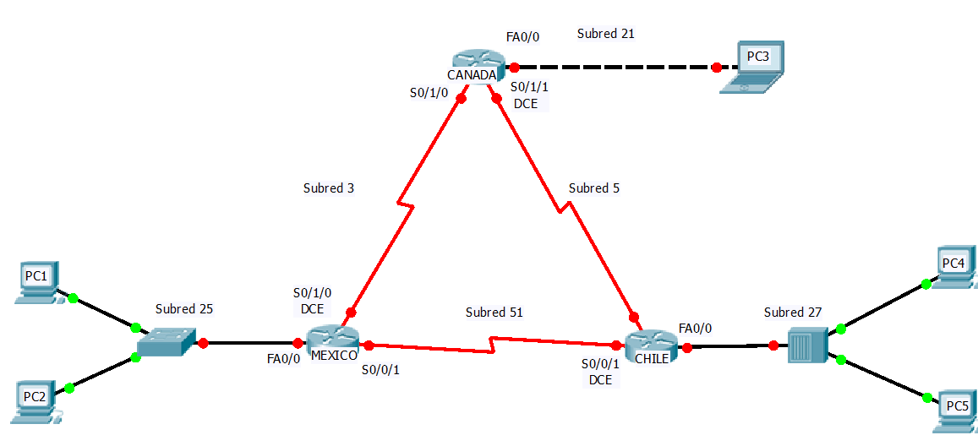
S0/1/1

2. Obtener las direcciones de cada subred dada la dirección 147.21.0.0/27 y completa lo que se te pide.

Máscara de subred | Bits de subred | Máximo de subredes utilizables | Máximo de hosts utilizables | Dirección de la red | Dirección de difusión de la red
255.255.255.224 | 11 | 2046 | 30 | 147.21.0.0 | 177.21.0.31

# Subred | Dirección de la subred | Rango | Dirección de difusión
3 | 147.21.0.96 | 147.21.0.97 – 147.21.0.126 | 147.21.0.127
5 | 147.21.0.160 | 147.21.0.161 – 147.21.0.190 | 147.21.0.191
21 | 147.21.2.160 | 147.21.2.161 – 147.21.2.190 | 147.21.2.191
25 | 147.21.3.32 | 147.21.3.33 – 147.21.3.62 | 147.21.3.63
27 | 147.21.3.96 | 147.21.3.97 – 147.21.3.126 | 147.21.3.127
51 | 147.21.6.96 | 147.21.6.97 – 147.21.6.126 | 147.21.6.127

3. Identificar las direcciones de cada interfaz.

Interfaz | Dirección IP
GigaBit | ✓ Primera dirección válida de la subred a la que pertenece.
Seriales | ✓ DCE → primera dirección válida de la subred a la que pertenece.  ✓ DTE → última dirección válida de la subred a la que pertenece.
PC’s | Con una sola PC  ✓ Última dirección válida de la subred a la que pertenece.  Con dos o más PC’s  ✓ La PC con el número más alto llevará la última dirección válida, se irá decrementando en uno la dirección IP al igual que el número de la PC para la asignación de la IP.

4. Tabla de direccionamiento.

Dispositivo | Interfaz | Dirección IP | Puerta de Enlace
México | G0/0 | 147.21.3.33 | N/A
México | SE0/1/0 | 147.31.0.97 | N/A
México | SE0/0/1 | 147.21.6.126 | N/A
Canadá | G0/0 | 147.21.2.161 | N/A
Canadá | SE0/1/0 | 147.21.0.126 | N/A
Canadá | SE0/1/1 | 147.21.0.161 | N/A
Chile | G0/0 | 147.21.3.97 | N/A
Chile | SE0/0/1 | 147.21.6.97 | N/A
Chile | SE0/1/1 | 147.21.0.190 | N/A
PC 1 | FA | 147.21.3.61 | 147.21.3.33
PC 2 | FA | 147.21.3.62 | 147.21.3.33
PC 3 | FA | 147.21.2.190 | 147.21.2.161
PC 4 | FA | 147.21.3.125 | 147.21.3.97
PC 5 | FA | 147.21.3.126 | 147.21.3.97
MÁSCARA DE SUBRED: | 255.255.255.224

- Configuración básica para cada enrutador.
Realice las configuraciones básicas de los enrutadores MÉXICO, CANADA y CHILE de acuerdo a con las siguientes instrucciones:

- Configure el nombre de host del enrutador tal y como se muestra en la figura.
- Desactive la búsqueda DNS.
- Configure la contraseña de modo EXEC (america).
- Configure el mensaje del día.
- Configure la contraseña para las conexiones de consola (paises).
- Configure la contraseña para las conexiones VTY (paises).
- Clock rate de 64000 en las interfaces que lo requieran.
- Interfaces seriales con las direcciones IP obtenidas en el punto 4.
- Interfaces Gigabit con las direcciones IP obtenidas en el punto 4.

- Configuración de PC’s
Configure las interfaces Ethernet de todas las PC’s con las direcciones IP que se obtuvieron en el punto 4 y haciendo la asignación de acuerdo al punto 3.

- Verificación de la conectividad punto a punto.
Comprobar la conectividad entre los dispositivos conectados punto a punto.

- Configuración del protocolo de enrutamiento en cada enrutador.
Debes de configurar en cada uno de los enrutadores el protocolo de enrutamiento RIP. La única ruta que no debe anunciarse por RIP es la que va hacia la PC3 perteneciente a ala subred 21. Para llegar a esta red se deberá configurar una ruta estática por defecto

- Verificación de la conectividad de cada uno de los dispositivos.
Al llegar a este punto todos los dispositivos deben de tener conectividad.

